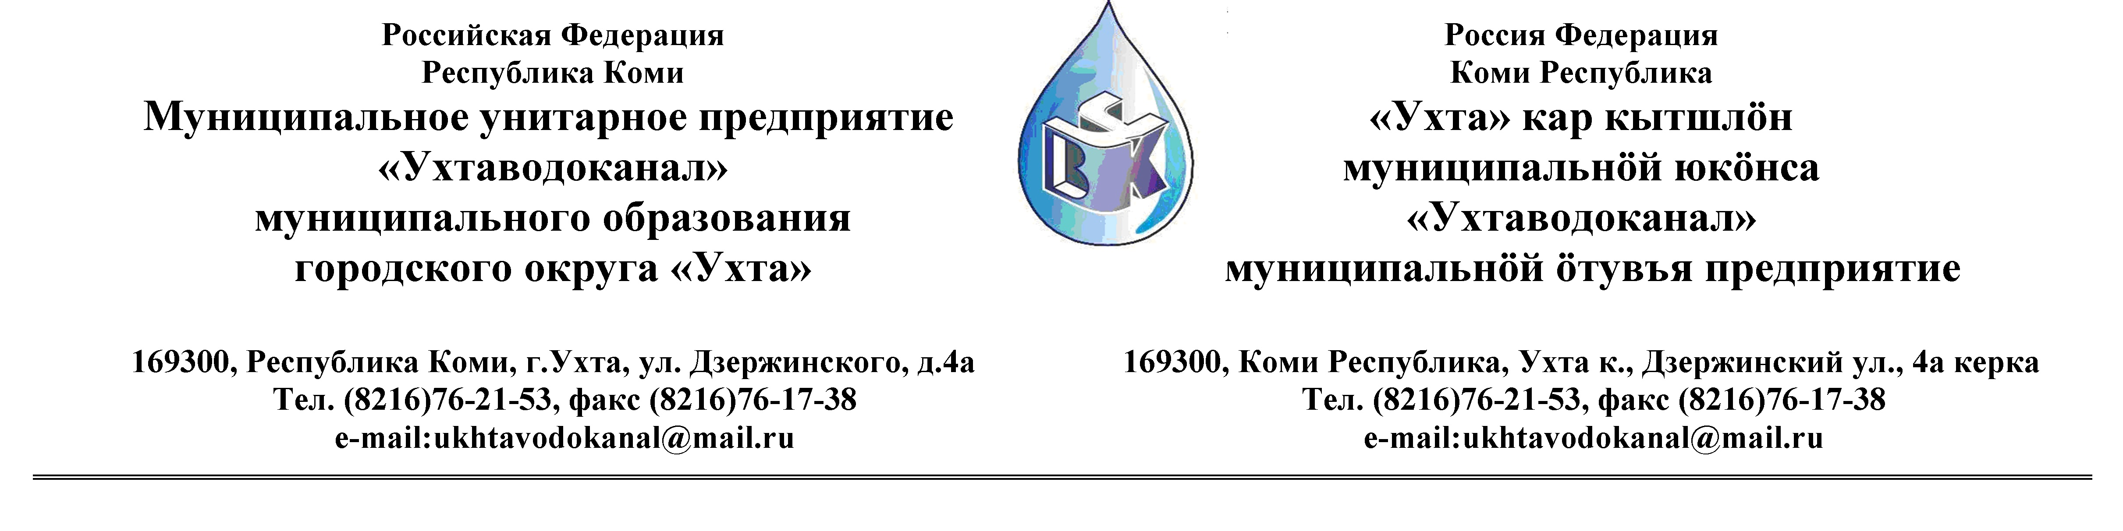 ПРОТОКОЛ № 27/02-2013-и
Заседания Комиссии по проведению закупок товаров, работ и услуг
в МУП «Ухтаводоканал» .

от «04» марта 2013 года г. Ухта, Р.К
«15 » час. 00 минут ул. Дзержинского, дом 4А,
3 этаж, конференц-зал

Наименование закупки: Сода кальцинированная

.Заказчик: Муниципальное унитарное предприятие «Ухтаводоканал»
Муниципального образования городского округа «Ухта»
Состав комиссии:

Председатель – П.П.Артемьев, начальник управления эксплуатации, ремонта сетей и сооружений

Заместитель председателя – О.И. Курбанова, заместитель директора по экономике и финансам;
Секретарь – Н.М.Лиховских, экономист ПЭО по закупкам

Члены комиссии:
Т.А. Филиппова – заместитель директора-главный инженер;
Ю.А.Басова – начальник планово-экономического отдела;
М. М. Журавлев – начальник отдела логистики;
А.В. Бобрешов – начальник юридического отдела;
О.В. Душина – начальник производственно-технического отдела.
Н.Б.Скрябина – начальник ОБ и НУ – главный бухгалтер
На заседании присутствуют:

Председатель – П.П.Артемьев, начальник управления эксплуатации, ремонта сетей и сооружений;
Заместитель председателя – О.И. Курбанова, заместитель директора по экономике и финансам (отсутствует - отпуск);
Секретарь – Н.М.Лиховских, экономист ПЭО по закупкам
Члены комиссии:
Т.А. Филиппова – заместитель директора-главный инженер;
Ю.А.Басова – начальник планово-экономического отдела;
М..М. Журавлев – начальник отдела логистики;
А.Н. Бобрешов – начальник юридического отдела;
О.В. Душина – начальник производственно-технического отдела.
Н.Б.Скрябина – начальник ОБ и НУ – главный бухгалтер

Кворум имеется, Комиссия по проведению закупок товаров, работ и услуг в МУП «Ухтаводоканал» правомочна

Повестка дня: Подведение итогов конкурса по поставке соды кальцинированной.
.

1. В соответствии с Федеральным Законом № 223-ФЗ от 18.07.2011 года «О закупках товаров, работ, услуг отдельными видами юридических лиц», Положением «О порядке проведения закупок для нужд МУП «Ухтаводоканал», утвержденного Приказом № 49-О от 22.02.2013 г. Комиссия рассмотрела поступившие на Конкурс заявки полученные в электронном виде на право заключения Договора поставки соды кальцинированной . Отказано в допуске к участию в Конкурсе ООО «Волго-Вятской химкомпании» по причине не соблюдения сроков подачи заявки. Признан участником закупки один участник проведения закупки ООО Компания «ЦентрСнаб».
2. Комиссия решила:
1) Конкурс признать не состоявшимся в соответствии со ст.6 п.15 Положения «О
порядке проведения закупок для нужд МУП «Ухтаводоканал»
2) Заключить договор по поставке соды кальцинированной с ООО Компания
«ЦентрСнаб» ( г.Нижний Новгород, ул. Алексеевская,д.45 пом.1). как с
единственным поставщиком.
3. Протокол заседания Комиссии по проведению закупок товаров, работ и услуг в МУП «Ухтаводоканал» составлен в 1-м экземпляре на 2-х листах, остаётся на хранении в МУП «Ухтаводоканал» и подлежит опубликованию на сайте «Заказчика» http://ukhtavodokanal.ru.

